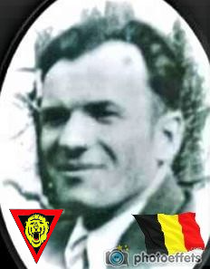
Ska Louis - 33 ans

Lieu & date de naissance : Hompré (Vaux-sur-Sûre), le 22-07-1911

Profession : Cultivateur

Domicile : Ethe

Arrestation le : 15-02-1944

Procès le : Condamné par le conseil de guerre dans le courant du mois d’août à un an de prison pour transport d’armes et espionnage.
Mais à la suite de ce jugement, la SIPO reprend l’affaire et le jugement est révisé et débouchera sur une condamnation à mort quelques jours plus tard.

Condamnation à mort :

Lieu & date de décès : abattu au Charnier de la Citadelle de Liège, le 02-09-1944

Motif de l'exécution :

Inhumation : Cimetière de Ethe-Belmont – 10, Rue du souvenir 6760 Virton- Concession SKA Irène n° 2/20 (13 m2 75) le 27-09-1944 - Sépulture située en deuxième allée sur la gauche du cimetière

Infos : Service militaire au 10e régiment de Ligne, qui deviendra le 1er régiment de Chasseurs Ardennais, ensuite en avril 1940 au 5e régiment de Chasseurs Ardennais Résistant de la Légion Belge (officier ) et prisonnier politique.
Fils de Joseph Nicolas et de Schumer Marie-Amélie, il est aussi le beau-frère de René Roiseux (fusillé lui aussi à la citadelle).

Croix commémorative à son nom dans l'enclos des fusillés de la Citadelle de Liège –
G12 - 3253

Nom de guerre :

Conjoint :

Autopsie Balles région cardiaque

Dossier Allemand n° 1579

